2020年度同心县纪律检查委员会部门决算
分 析 报 告
一、部门情况
（一）基本情况。
主要职能：
1．主要职能。
同心县纪律检查委员会是负责全县纪律检查工作的专责机关，在县委和吴忠市纪委的双重领导下进行工作，主要任务是：维护党的章程和其他党内法规，检查党的路线、方针、政策和决议执行情况，协助县委推进全面从严治党、加强党风廉政建设和组织协调反腐败工作；主要职责是监督、执纪、问责，要经常对全县党员进行遵守纪律的教育，作出关于维护党纪的决定；对全县党的组织和党员领导干部履行职责、行使权力进行监督，受理处置党员群众检举举报，开展谈话提醒、约谈函询；检查和处理全县党的组织和党员违反党的章程和其他党内法规的比较重要或复杂的案件，决定或取消对这些案件中的党员的处分，进行问责或提出责任追究的建议；受理党员的控告或申诉；保障党员的权力。
机构情况及增减变动原因：
按照部门决算编报要求，我单位纳入同心县2020年度部门决算编报范围独立编制机构、独立核算机构1个，属于一级预算单位，属于行政单位。
人员情况及增减变动原因：
2020年末共有编制61个，行政编制58个，事业编制3个；实际财政供养人数49人：行政46人，事业3人。
- 当年取得的主要事业成效。
坚决贯彻落实中央、省、市纪委和县委的工作部署，牢固树立“四个意识”，坚持制度创新、形式创新、载体创新，立足全面从严治党的新情况、新任务、新要求，在坚持中巩固、在巩固中深化、在深化中拓展，强化监督执纪问责，聚焦体制改革、聚力纪律建设、聚效正风反腐，用担当诠释忠诚，以实绩回应期盼，我县全面从严治党、党风廉政建设和反腐败工作取得新成效，为全力保障幸福同心建设提供了坚强的政治和纪律保障。
二、收入支出预算执行情况分析
（一）收入支出预算安排情况。
（1）2020年单位年初收入预算817.55万元，支出决算数为1172.19万元，同比2019年初收入预算数732.56万元增加11.6%.
（二）收入支出预算执行情况。
1、收入支出与预算对比分析
（1）2020年单位年初收入预算817.55万元，支出决算数为1172.85万元，同比2019年初收入预算数732.56万元增加11.6%,成立纪委监委，人员和一般资本支出增加。

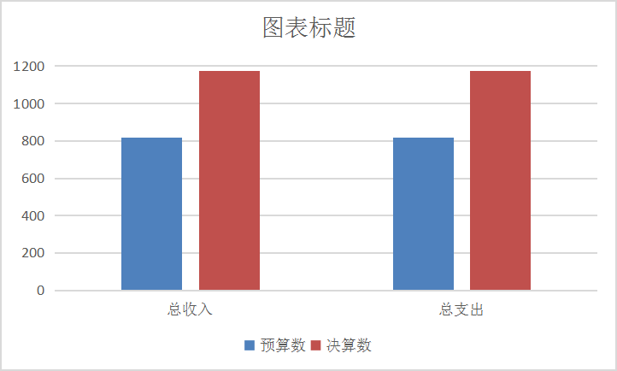

（2）差异原因分析
2020年决算数较同年预算增加，主要原因是新成立纪委监委，人员支出和资本性支出增加。2020年度预算对比2019年度预算增幅变化浮动较大，主要因为2019年初预算新成立纪委监委，人员支出和资本性支出增加。
- 收入支出结构分析
（1）2020年财政拨款本年收入1172.85万元;
（2）2020年总支出1104.1万元，其中人员经费支出为774.68万元，日常公用经费239.43万元，项目支出89.99万元。

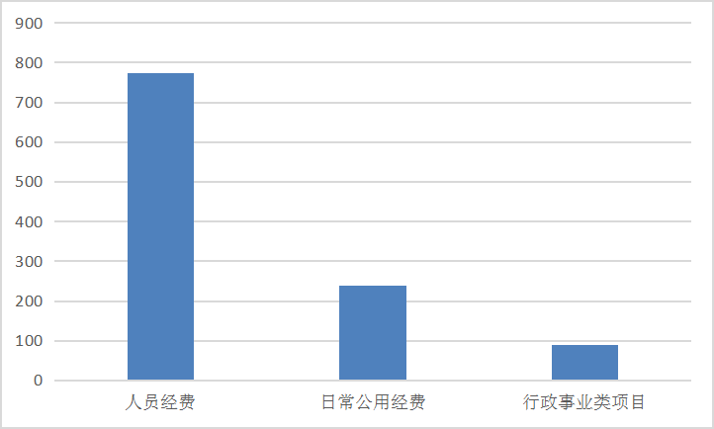
3.支出按经济分类科目分析
三公经费支出：本年严格执行中央八项规定，无公务出国费用，公务接待费用0万元，对比本年决算和上年决算数据，均有大幅度下降，产生差异主要原因是本年纪检监察接待严格按照要求。
- 培训费支出情况：本年会议费用支出0万元。
- 会议费支出情况：无。
- 机关运行经费：本年机关运行经费239.43万元，较上年下降14.47%，原因为本年机关运行经费压缩，减少一般公共预算支出。
- 重点经济分类存在的问题及改进措施：适当压缩公务接待预算，避免预决算差异过大，对机关运行经费预算要适度调整，造成变动幅度较大。
4.财政拨款收入.支出分析
财政拨款本年收1172.19万元，其中基本支出1014.19万元，项目支出89.99万元，主要是监督执纪调查和监督审查办案经费89.99万元。.
(三）年末结转和结余情况。
年末结转68.66万元为监督执纪调查和监督审查办案经费结转。
(四） 绩效目标完成情况
- 项目绩效目标完成情况
2020年，无重点绩效类项目，均属常规一般行政事业性项目。
2、本单位整体支出绩效目标实现情况
无
（五）当年预算执行中存在问题、原因及改进措施。
前期预算不精准，致使后期追加较多，今后尽量做到切合实际，做足预算。
三.决算编制中存在的问题
（一）本单位财务管理、绩效管理、决算组织、编报、审核情况：我单位严格按照财务法规纪律管理财务工作，并遵循有关制度规定，做到每笔资金支持有法可依，有规可循。2020年度我单位项目都属于行政事业类项目，无基本建设类项目，绩效管理框架等上不完整，没有准确的规范。2020年的部门决算时间紧、任务重，我单位统筹安排决算工作开展进度，协调解决决算中存在的问题。在领导的关怀和支持下，经过各职能部门的紧密配合，决算工作如期顺利完成。但还是存在支出科目不够明细，致使部分资金列支不准确；会计人员对决算软件的操作运用不熟练，对软件操作技能有待加强培训。
（二）本单位决算公开工作、主管部门对所属单位按规定批复决算工作开展情况：决算公开需要在人大批复后20个工作日内完成，主要由财政局国库股下批复后，我单位方能公示。
（三）对单位决算管理及报表设计的意见建议：无建议。
（四）对加强部门决算数据分析利用工作的建议 ：无建议。

